Тема №15 "Деревья"
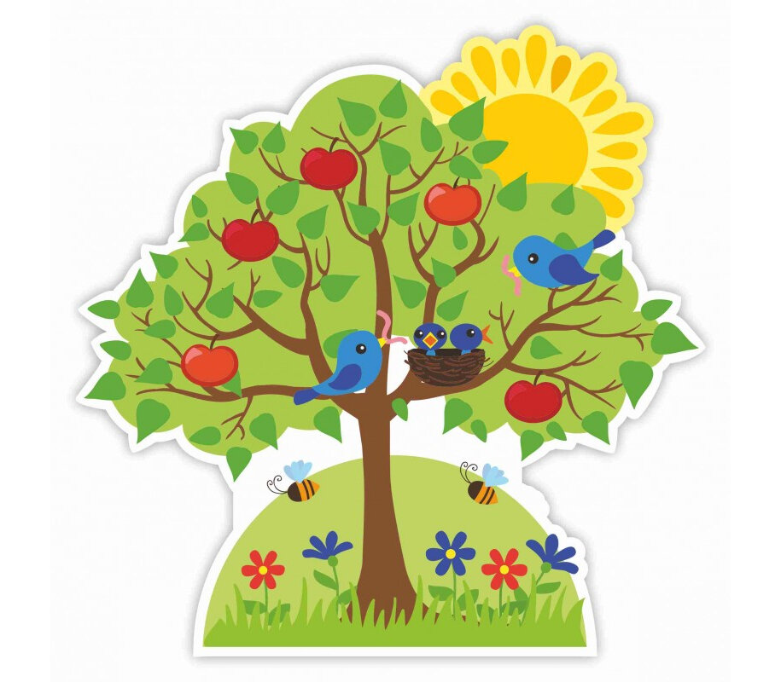

Здравствуйте, дорогие родители!
Данный материал поможет Вам организовать домашнюю работу по развитию речи ребёнка 5-7 лет.
Все игры и упражнения предлагать ребёнку в один день не нужно. Материал по теме рассчитан на неделю.
📜СЛОВАРИК
🌳 СУЩЕСТВИТЕЛЬНЫЕ: дуб, лиственница, кедр, осина, рябина, липа, яблоня, ель, сосна, береза, хвоя, почки, ветки, ствол, листья, плоды, семена, сережки, крона, верхушка, кора, корни, шишки.
🌳 ПРИЛАГАТЕЛЬНЫЕ: белоствольная, стройная, высокая, низкое, изящная, красивая, большое, резные, березовые, еловые, шуршащие, шершавая, ветвистое, лиственные, хвойные, вечнозеленое, развесистая, маленькие, зеленый, желтый, красный, колючий, гладкий, круглый, продолговатый, сладкие, кислые, зрелые, горькие, твердые, мягкие, сочные, полезные.
🌳 ГЛАГОЛЫ: колется, растут, стоят, колышутся, опадают, зреют, качается, сорвать, собирать, цветет, украшает, летят, осыпается, шумят, садят, дрожит, поливать, удобрять, защищать.
🌳 Рассмотри картинки. Назови, что на них изображено (ель, береза, дуб, клён, сосна). Назови всё одним словом? (Это деревья).
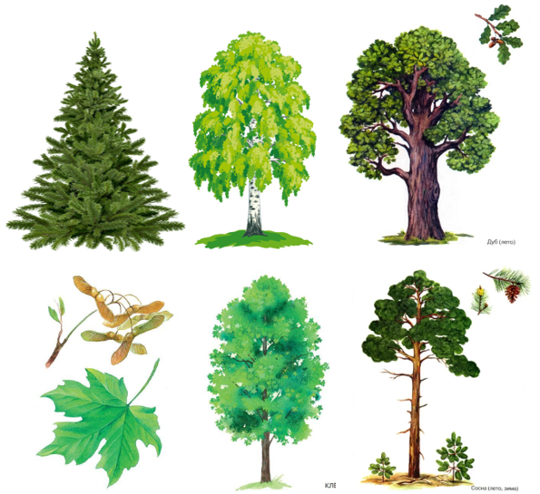
🌳 Расскажите ребёнку, что деревья бывают хвойными и лиственными. На примере ели покажите и объясните, что такое "хвоя".
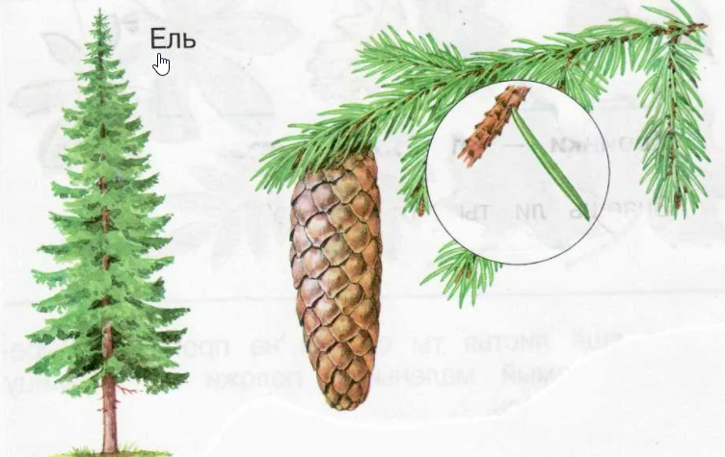
картинный материал с сайта infourok.ru
🌳 Назови дерево и скажи, хвойное оно или лиственное
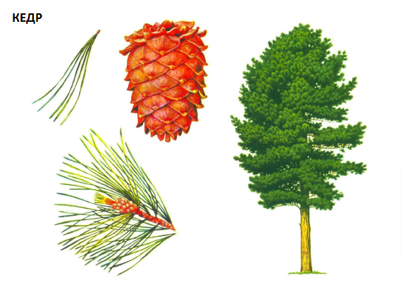
🌳 Назови дерево и скажи, хвойное оно или лиственное
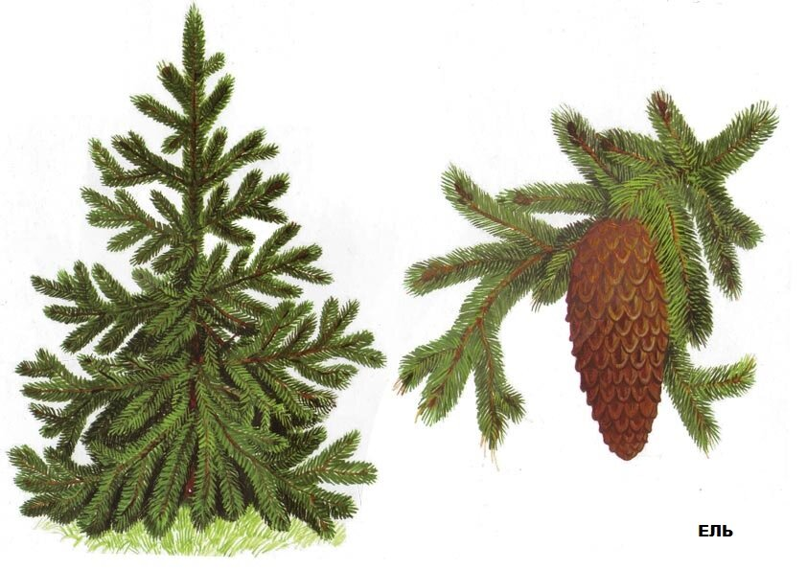
🌳 Назови дерево и скажи, хвойное оно или лиственное
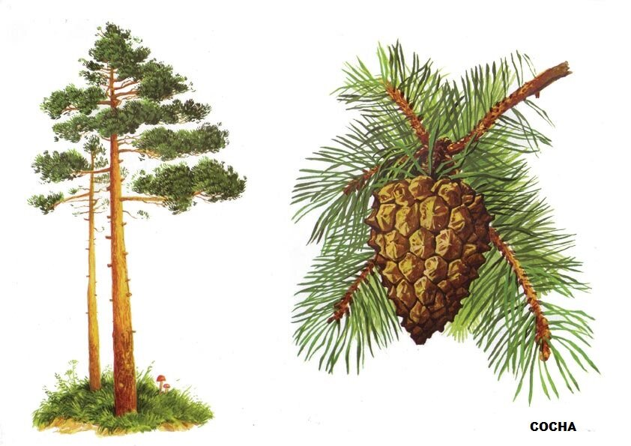
🌳 Назови дерево и скажи, хвойное оно или лиственное
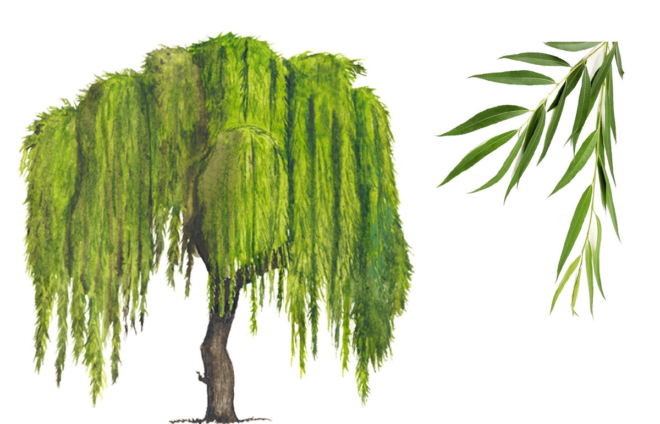
ИВА
🌳 Назови дерево и скажи, хвойное оно или лиственное
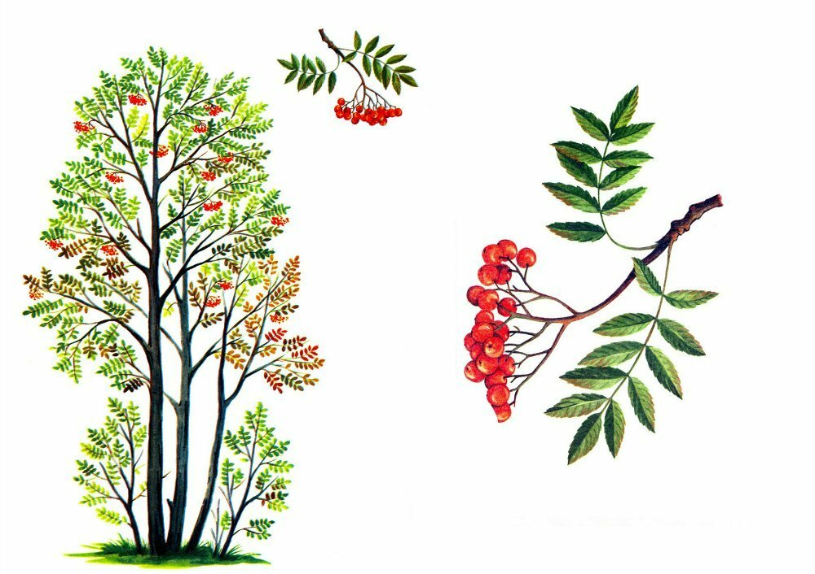
РЯБИНА (картинка с сайта postila.ru)
🌳 Назови дерево и скажи, хвойное оно или лиственное
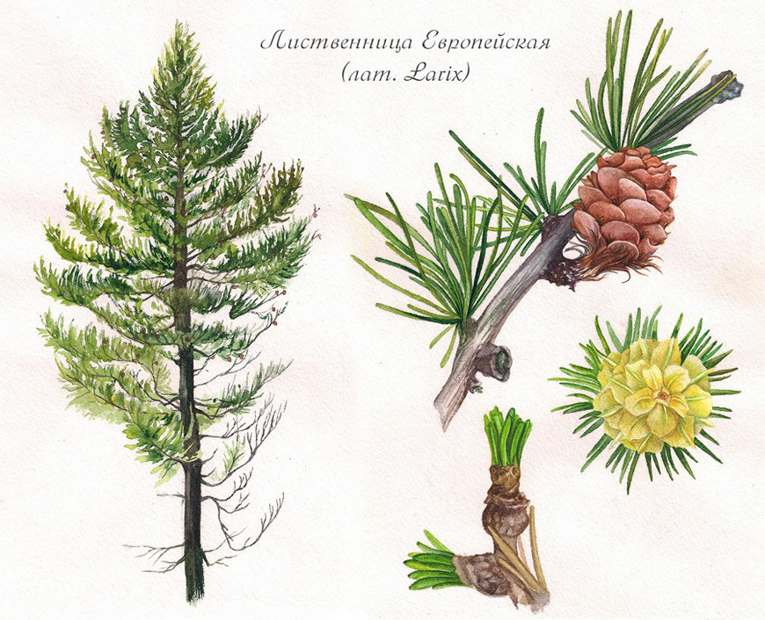
картинка с сайта demiart.ru
🌳 Назови дерево и скажи, хвойное оно или лиственное
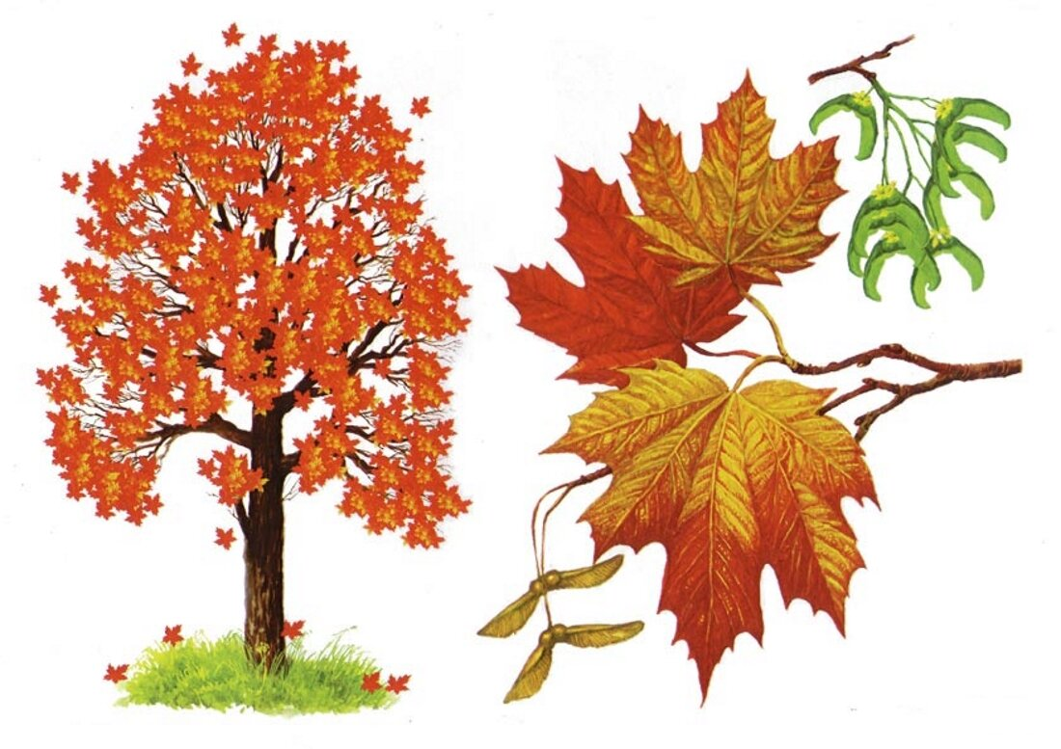
КЛЁН (картинка с сайта printonic.ru)
🌳 Назови дерево и скажи, хвойное оно или лиственное
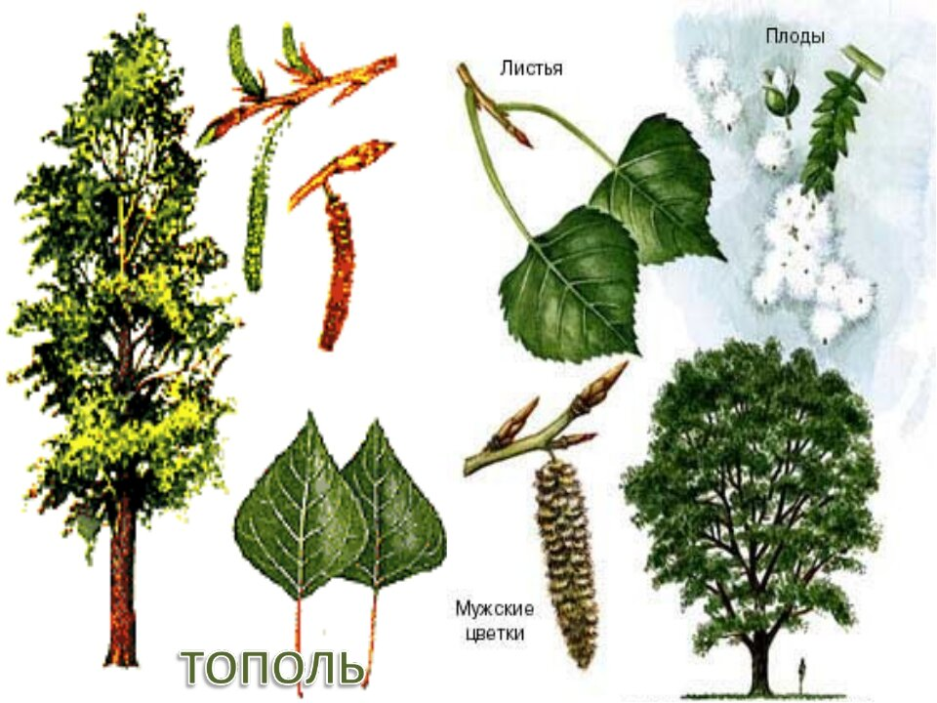
картинка с сайта mebpilot.ru
🌳 Назови дерево и скажи, хвойное оно или лиственное
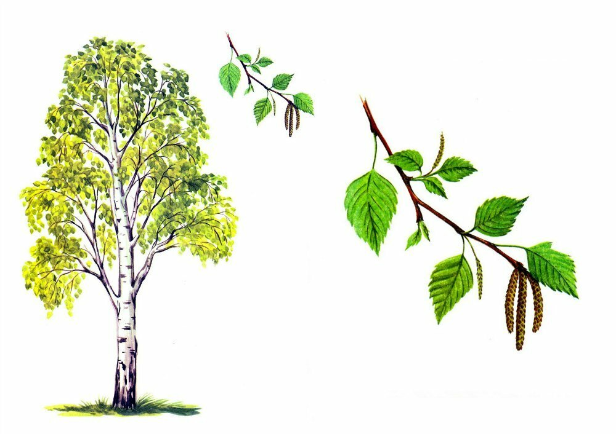
БЕРЁЗА (картинка с сайта pristor.ru)
🌳 Назови дерево и скажи, хвойное оно или лиственное
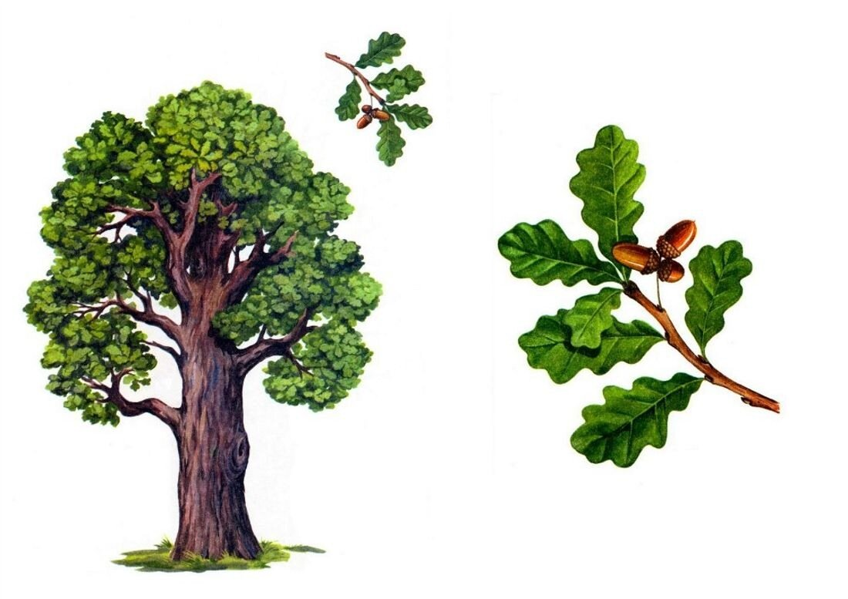
🌳 Назови дерево и скажи, хвойное оно или лиственное
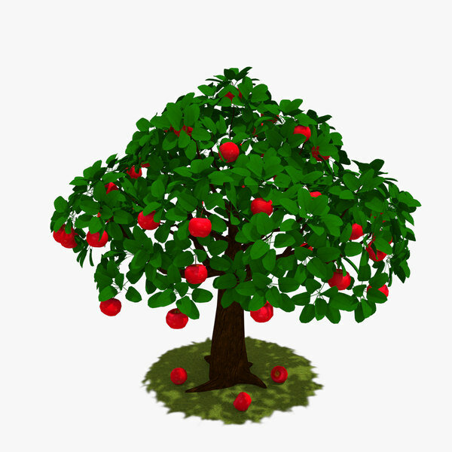
🌳 Назови дерево и скажи, хвойное оно или лиственное
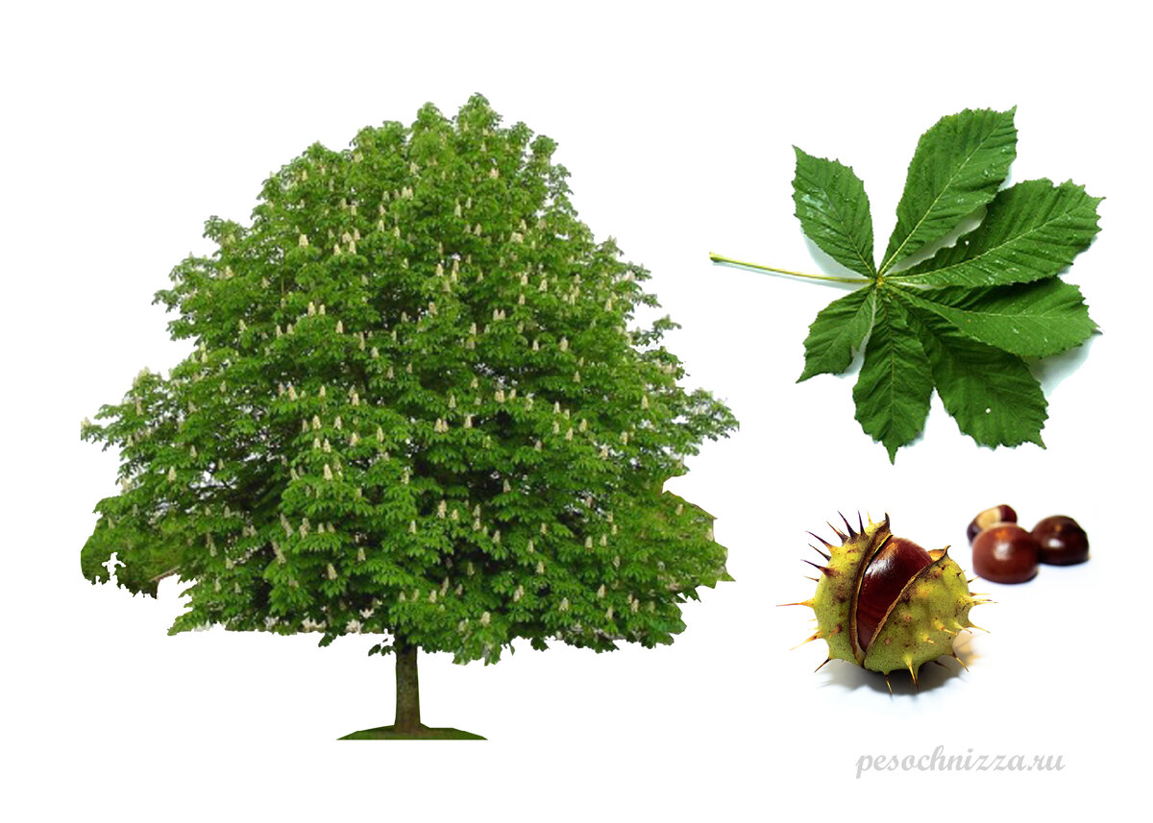
🌳 Закрепить названия частей дерева
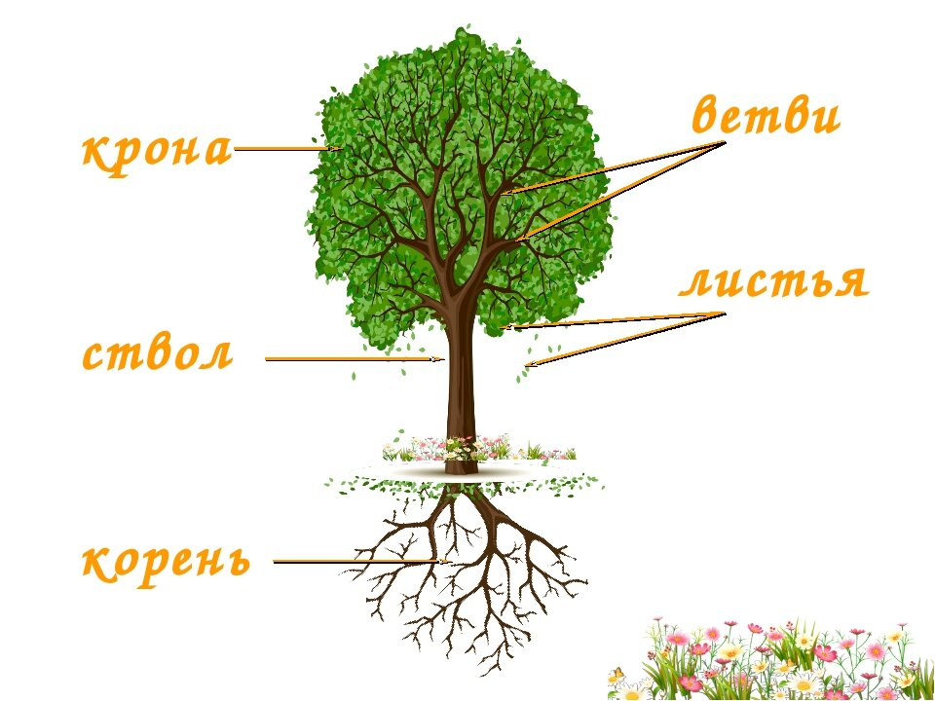
🌳 Рассмотрите вместе с ребёнком картинку (а затем и натуральную ветку), расскажите и покажите "почку". Когда на ветвях деревьев появляются почки?
Почка - это побег, который превратится в лист.
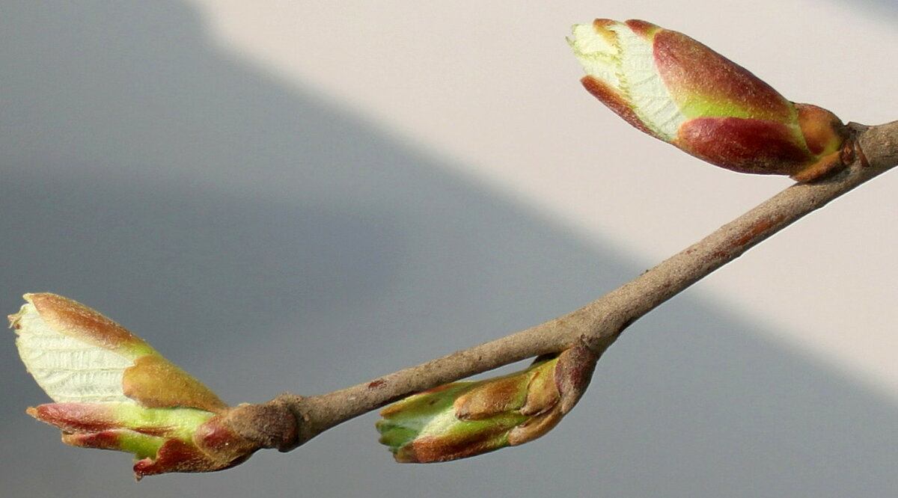
фото с сайта plantarium.ru
🌳 Познакомьте ребенка с плодами и семенами некоторых деревьев
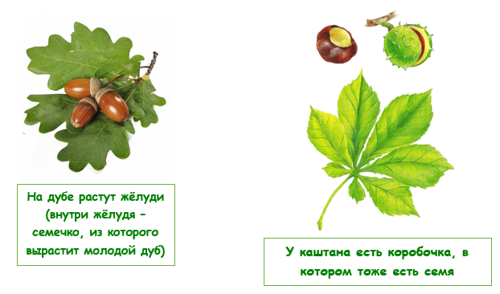
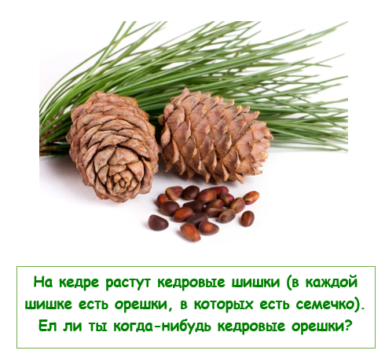
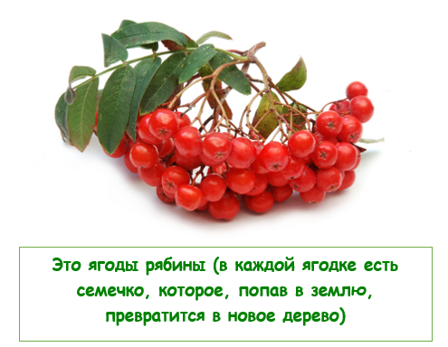
🌳 Ответь на вопрос: "Какие деревья растут в твоём крае?".
🌳 Расскажите ребёнку, как можно определить возраст дерева
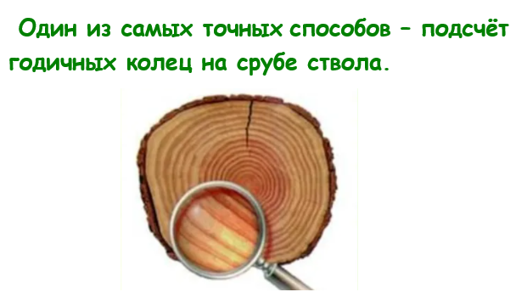
В год у дерева образуется одно кольцо
🌳 Помочь ребенку запомнить информацию о предназначении деревьев
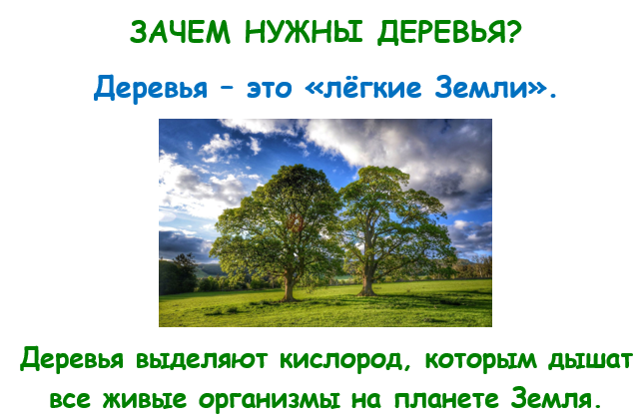
Деревья нужны всем живым существам: птицам, насекомым, животным.
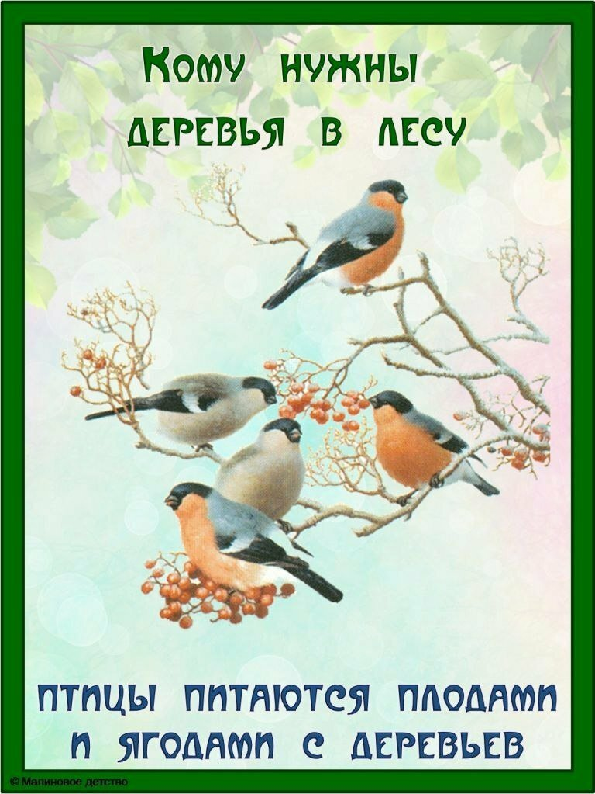
обучающие карточки с сайта ok.ru
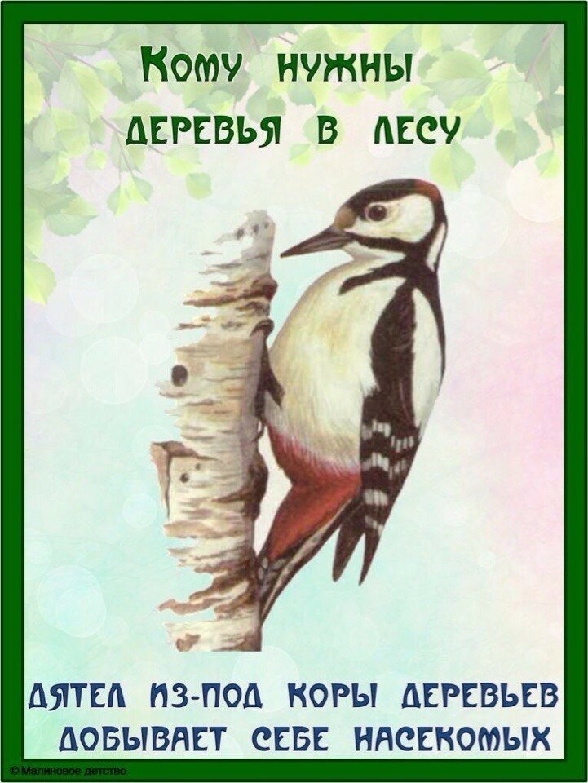
обучающие карточки с сайта ok.ru
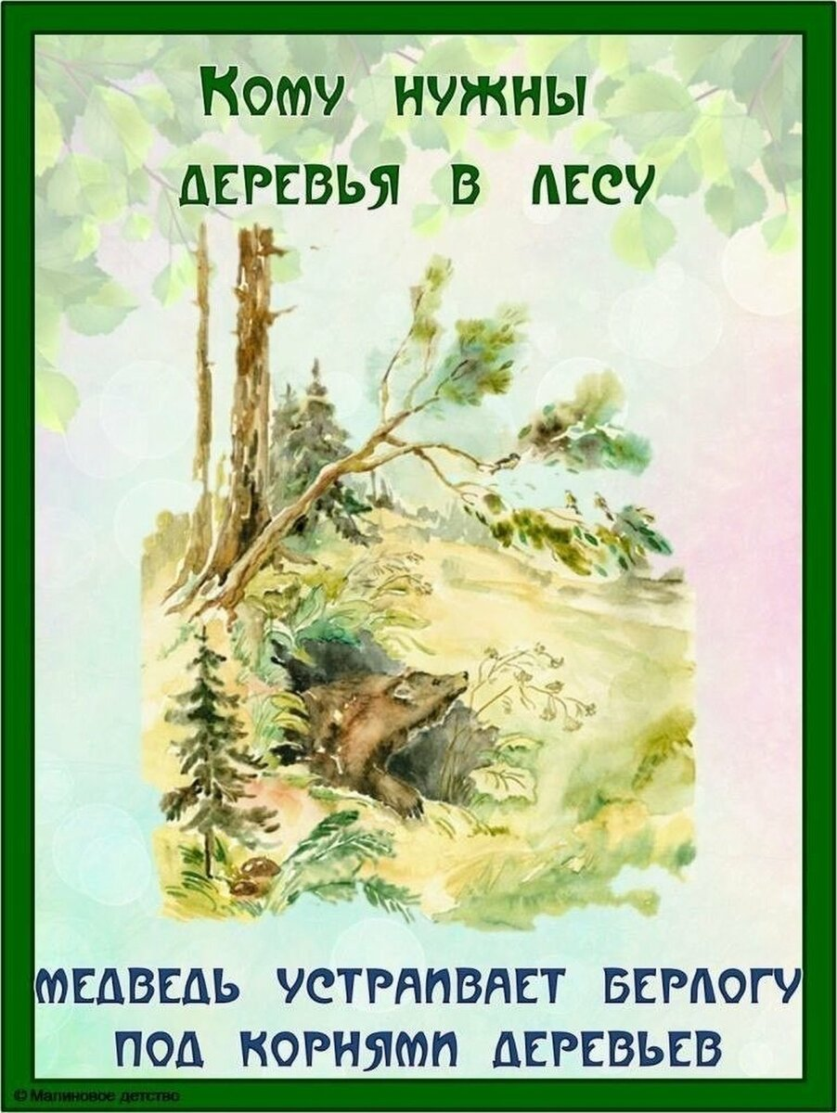
обучающие карточки с сайта ok.ru
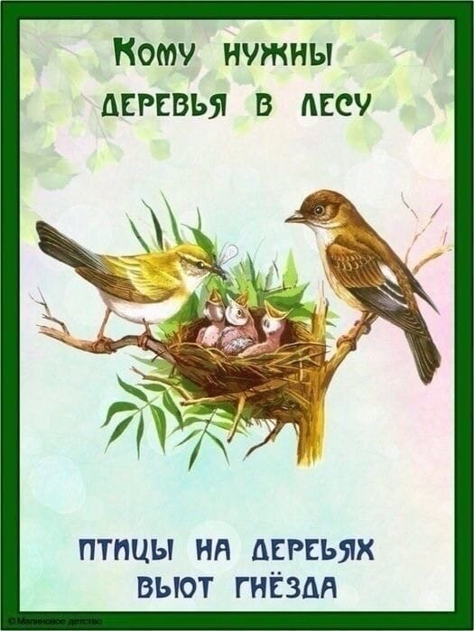
обучающие карточки с сайта ok.ru
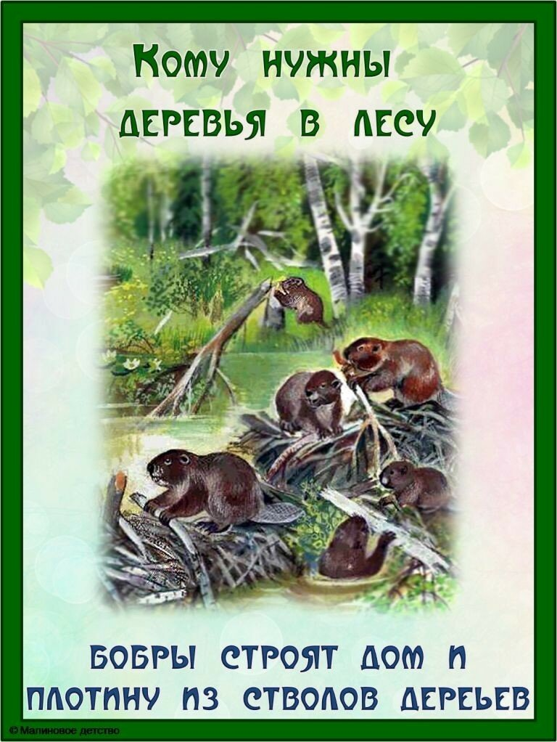
обучающие карточки с сайта ok.ru
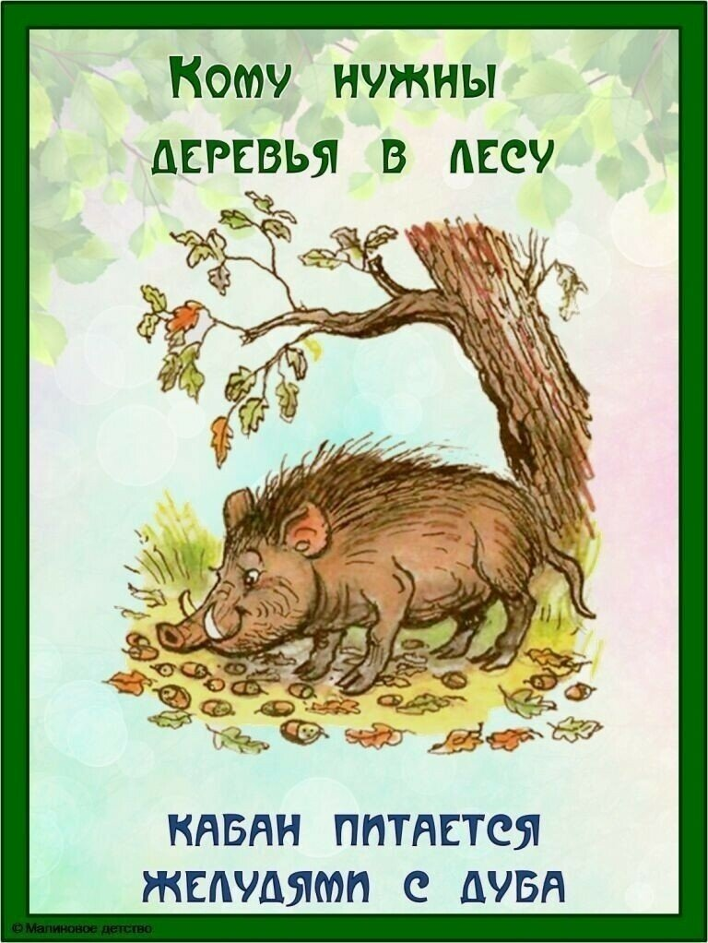
обучающие карточки с сайта ok.ru
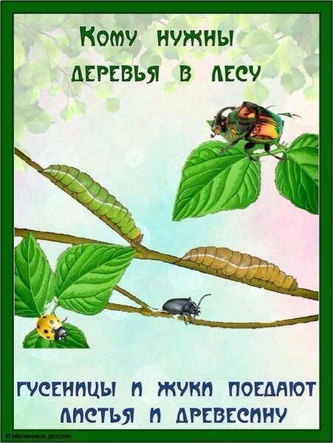
обучающие карточки с сайта nsportal.ru
🌳 Рассказать, какую пользу приносят деревья человеку. Помочь запомнить информацию.
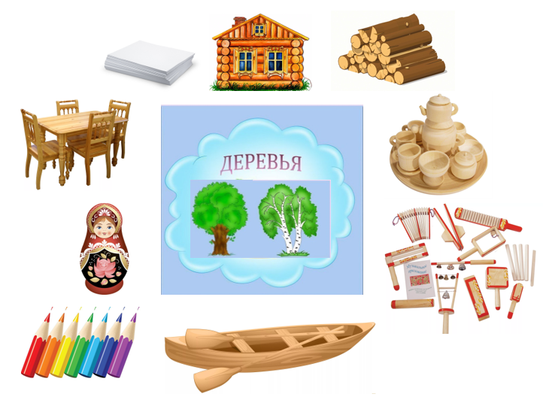
🌳 Поиграть с ребёнком в игры
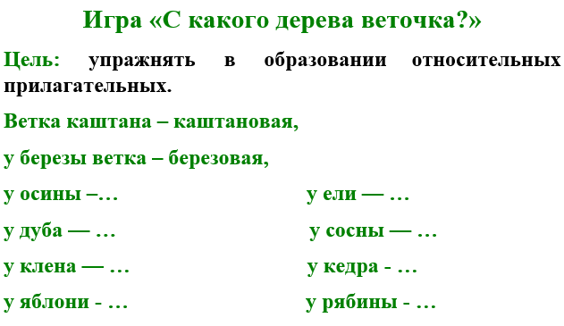
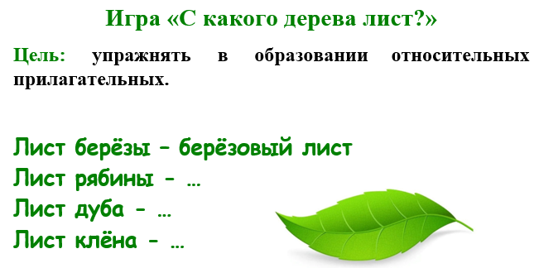
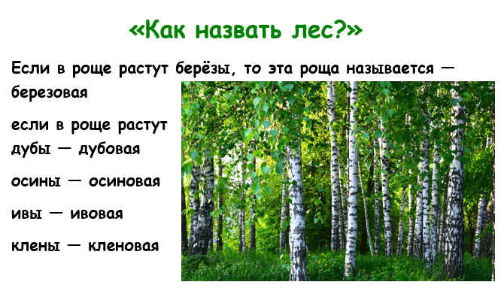
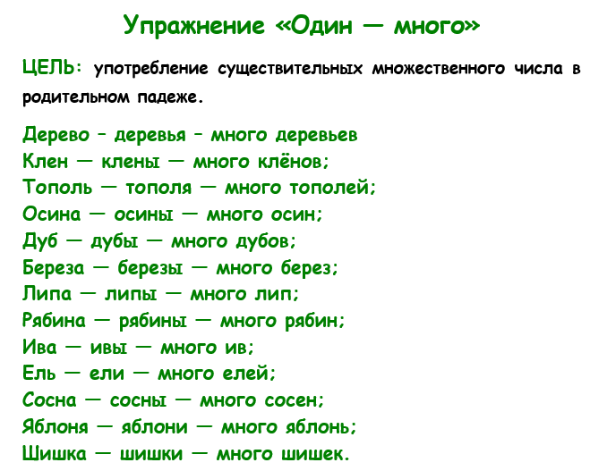
🌳 Игра "Посчитай"
ЦЕЛЬ: упражнять в согласовании числительных с существительными.
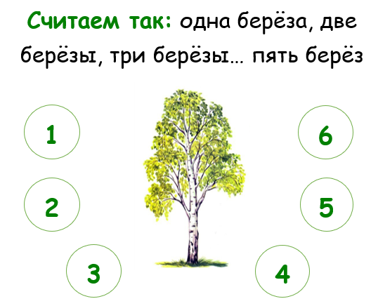
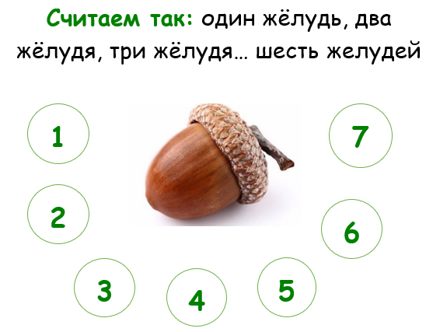
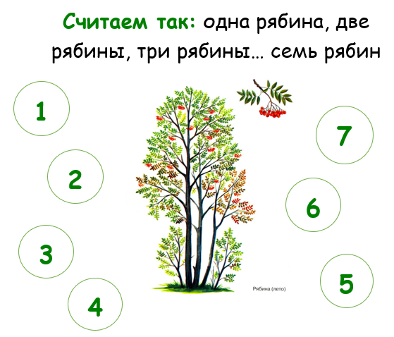
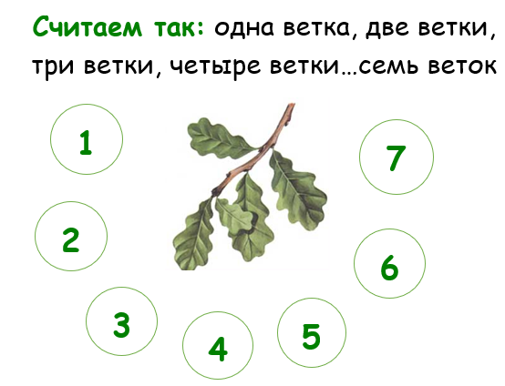
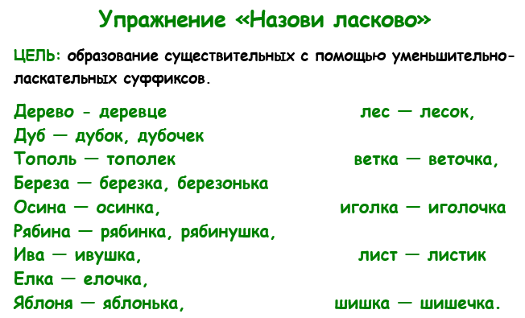
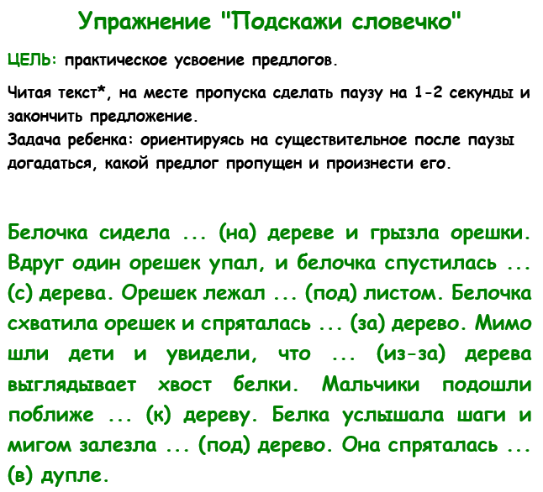
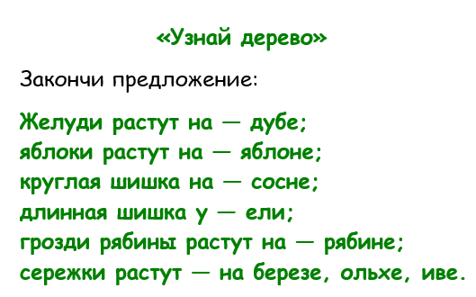
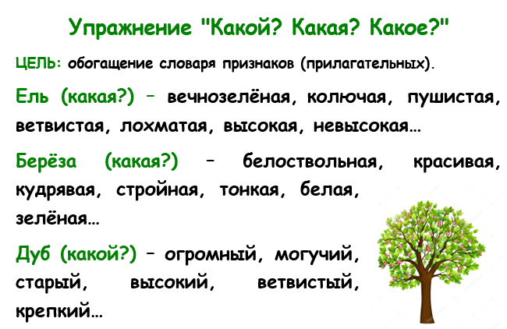
🌳 Закрепить в словаре ребёнка слово "дупло".
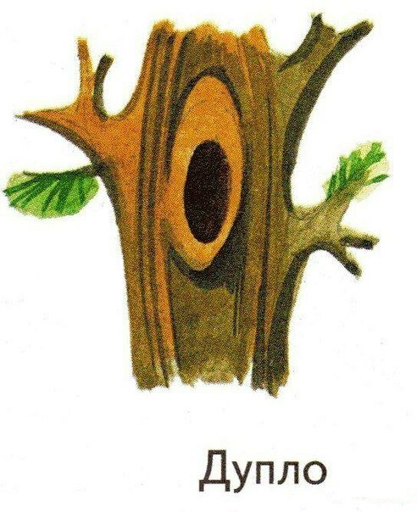
картинка с сайта infourok.ru
🌳 Как ты думаешь, кто может жить в дупле?
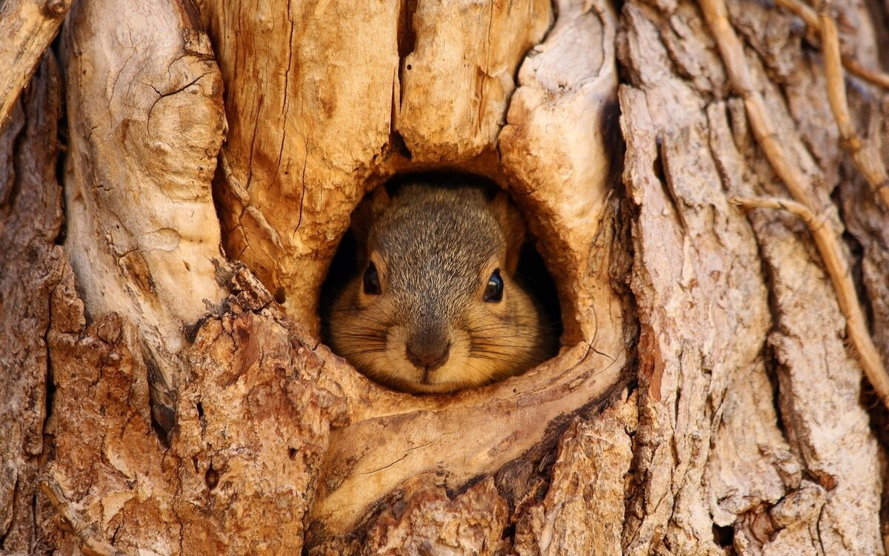
фото с сайта desktopwallpapers.ru
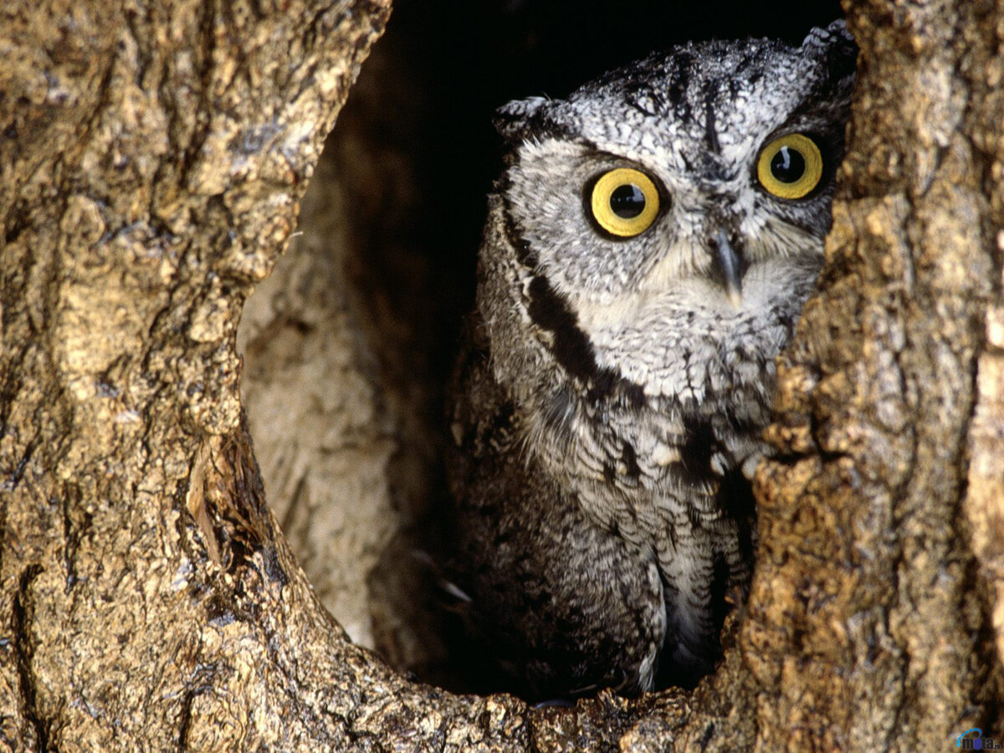
фото с сайта mota.ru
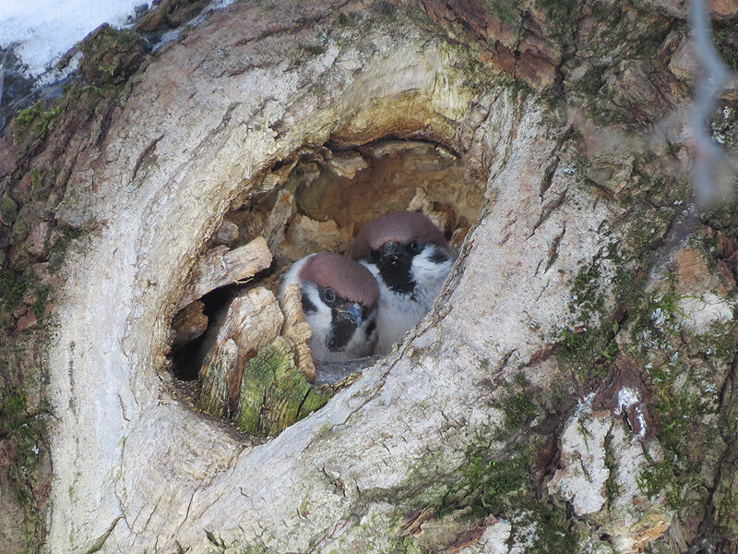
фото с сайта fringilla-pinso.livejournal.com
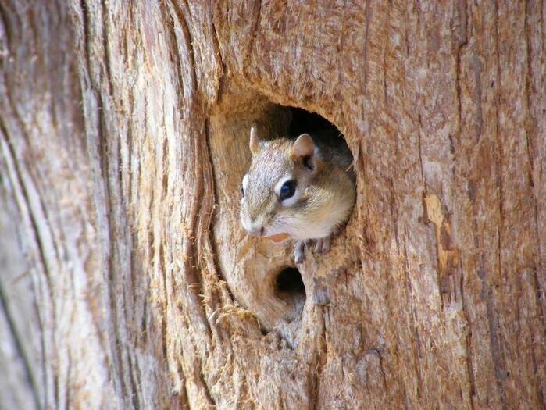
фото с сайта vedgard.com
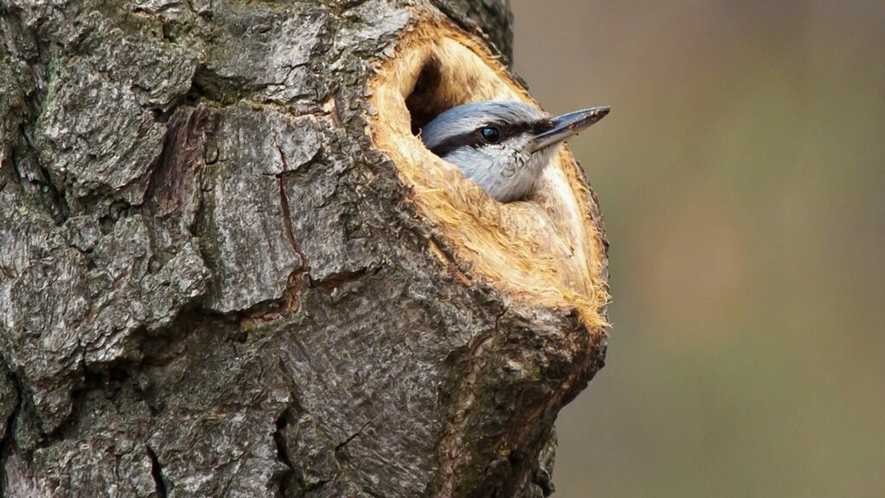
поползень в дупле (фото с сайта obrezkasadov.ru)
🌳 Закрепить в словаре ребёнка слово "сук".
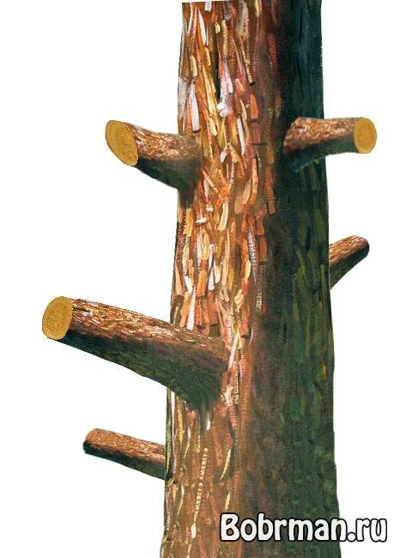
картинка с сайта bobrman.ru
🌳 Расскажите ребёнку, как важно оберегать лес. Прочитайте ему стихотворение
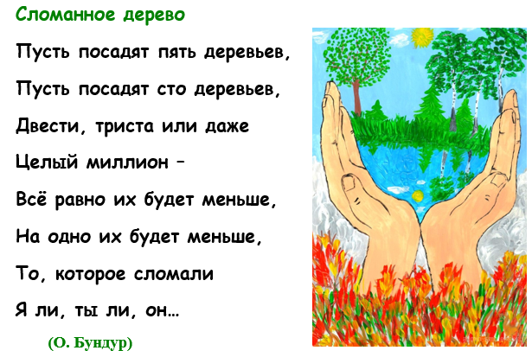
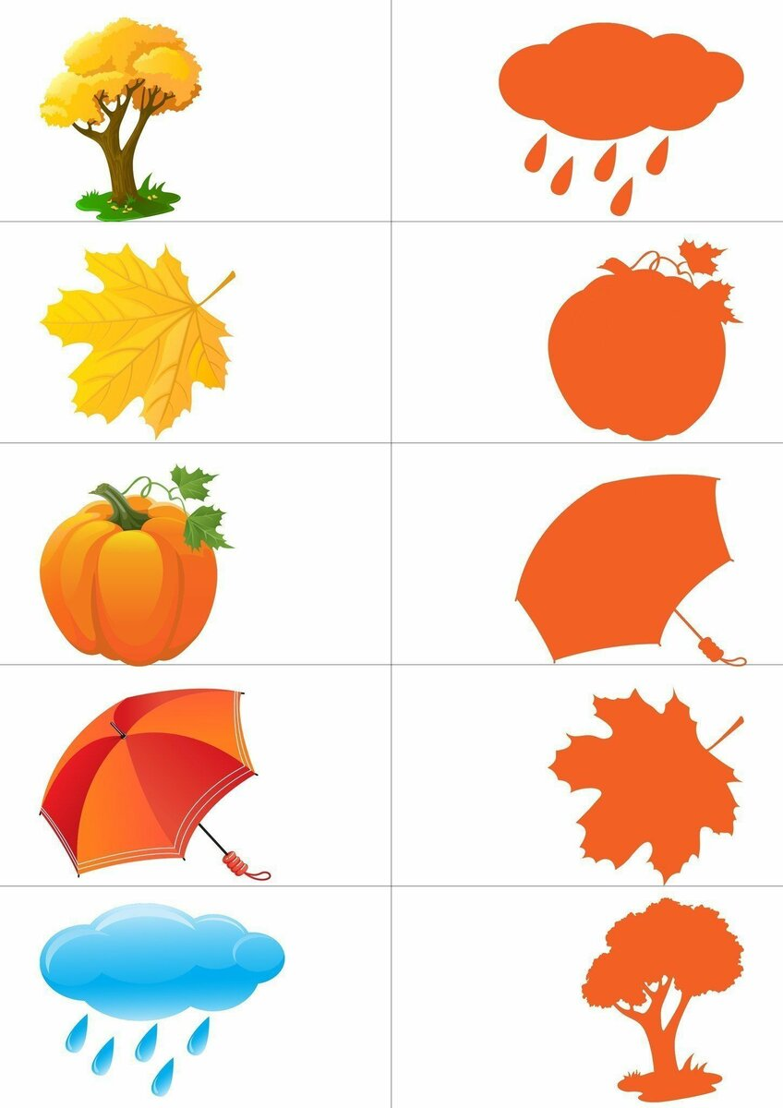
задание с сайта mosharova-ds40-schel.edumsko.ru
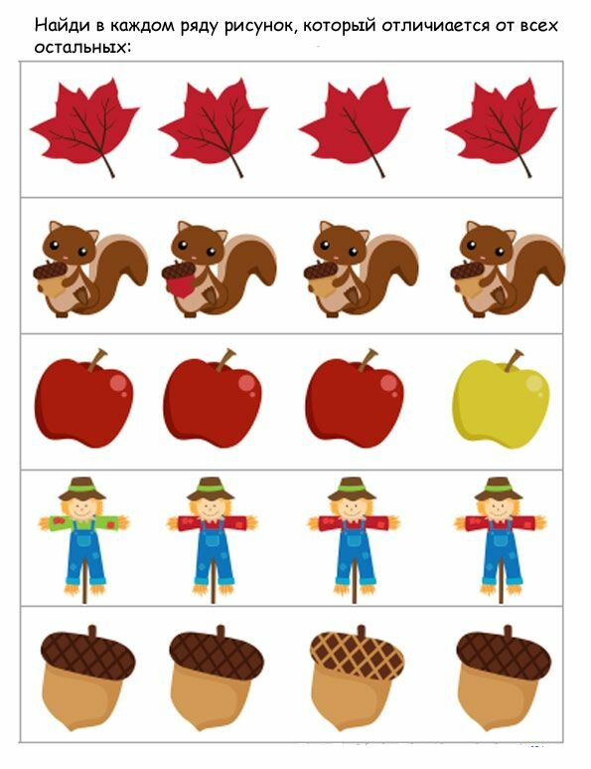
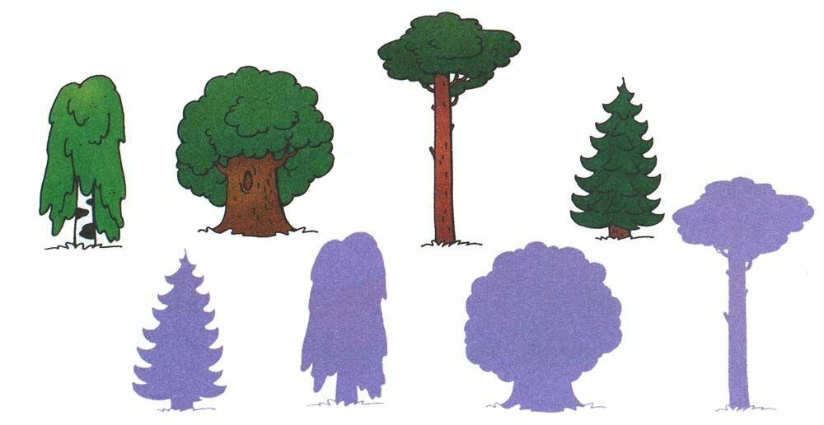
задание с сайта infourok.ru
🌳 Игра "Четвёртый лишний"
Ответ ребёнка должен быть полным: "Лишняя - ромашка, потому что она цветок, а всё остальное - деревья".
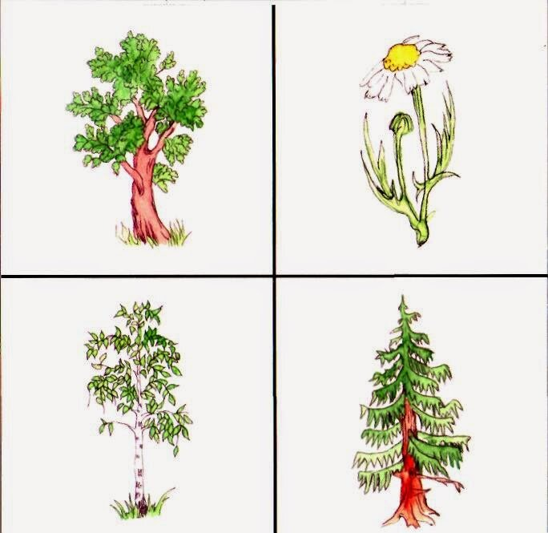
задание с сайта esslesareva.blogspot.com
"Лишняя - ель, так как она хвойное дерево, а все остальные деревья - лиственные".
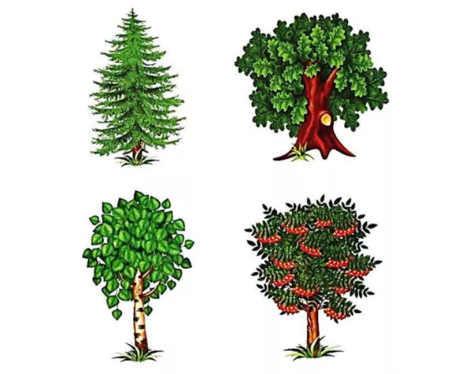
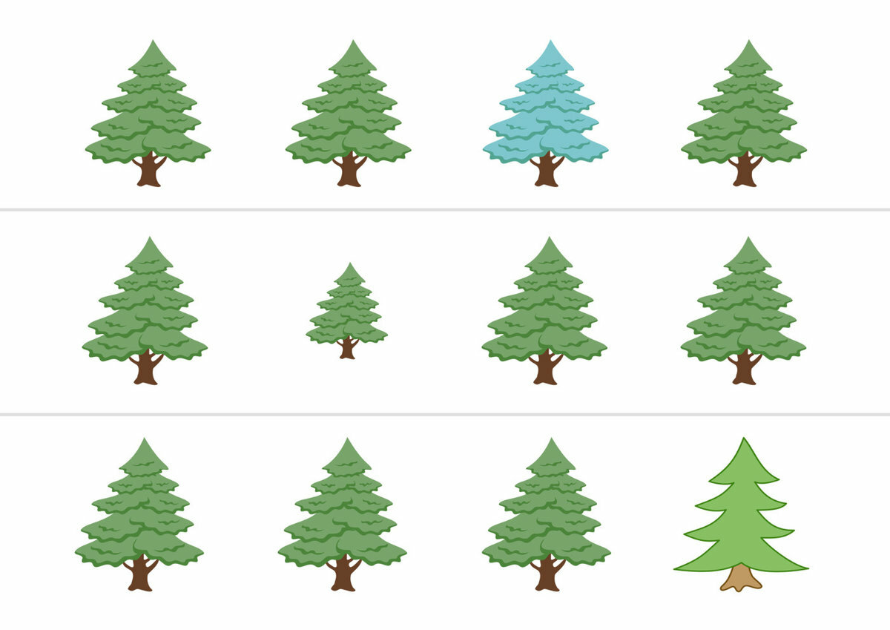
задание с сайта infourok.ru
🌳 Игра «Четвертый лишний» (на слух с 6 лет)
Выделите лишнее слово, объясните свой выбор:
- Клен, рябина, ель, тюльпан;
- береза, дуб, шиповник, тополь;
- яблоня, смородина, черемуха, рябина;
- осина, липа, дуб, ель;
- сосна, тополь, рябина, ива;
- береза, клен, тополь, колокольчик.
- ель, дуб, осина, тополь.
🌳 Загадать загадки
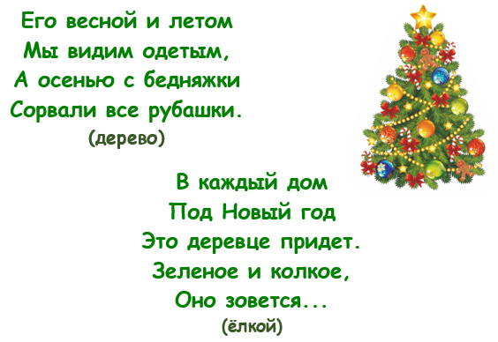
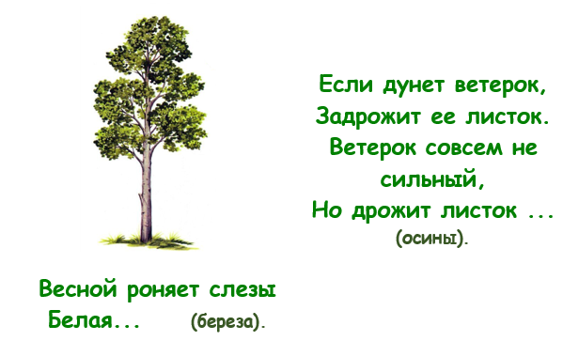
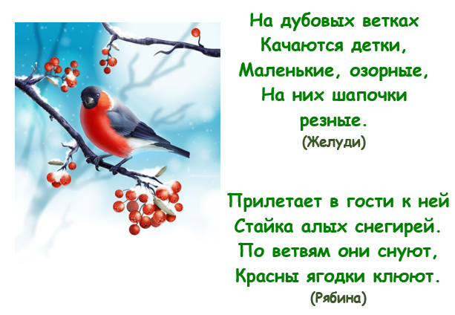
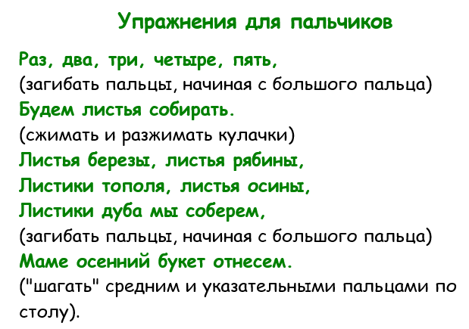
🌳 Развитие связной речи. Выучить рассказ наизусть.
Береза
Красавицей русских лесов называют березу. Стройная с тонкими длинными ветвями и раскидистой кроной, она привлекательна во все времена года. Береза - символ и гордость русского народа. Из почек березы приготавливают лекарства. Из ветвей делают метлы и веники. Из бересты мастерят туески, лукошки. Березовые дрова - лучшее топливо в русской печке. Из древесины изготавливают фанеру, мебель, прочные лыжи, древесный спирт, уксус.
Словарная работа (с использованием наглядных примеров).
Объяснить значение слов "туесок", "лукошко", "береста".
🌳 Развитие связной речи. Составить описательный рассказ о дереве по мнемотаблице
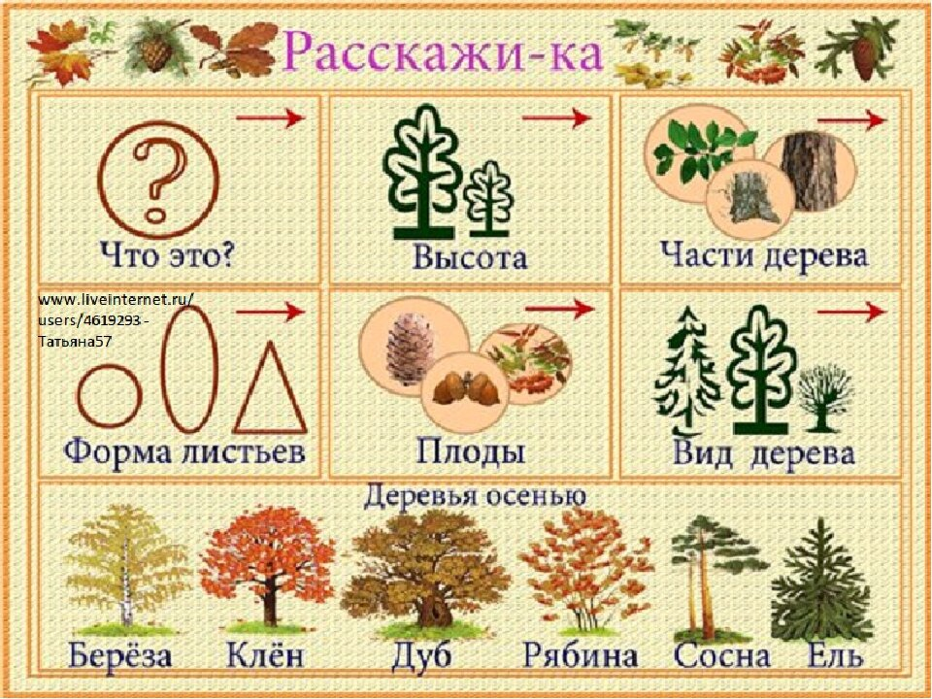
материал с сайта infourok.ru
🌳 Предложите ребёнку лабиринты
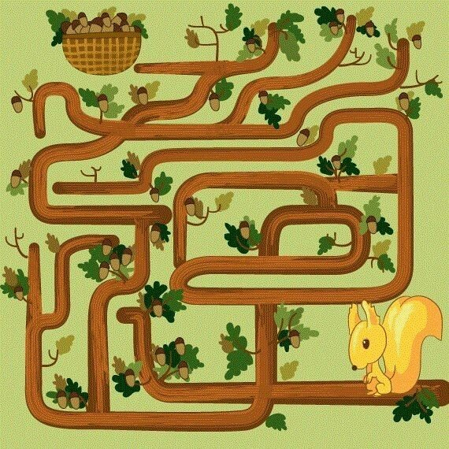
Лисичкин лабиринт
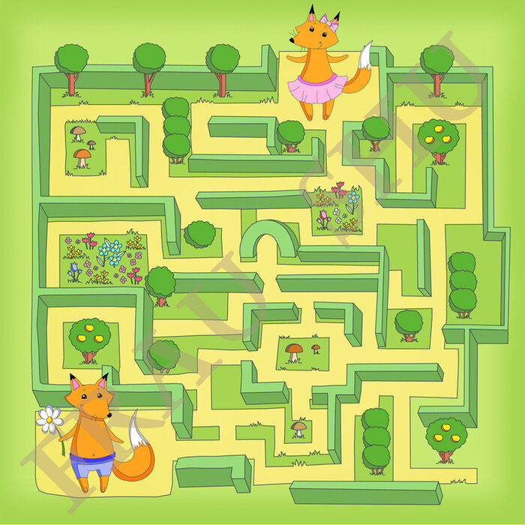
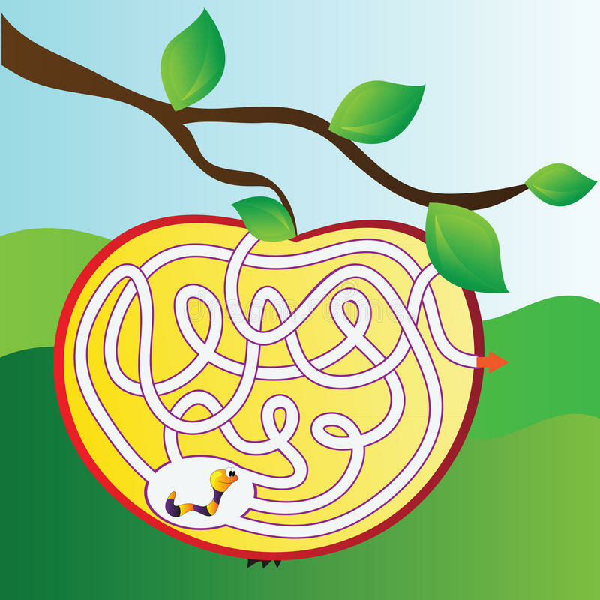
🌳 Выложи из счётных палочек
